哈尔滨工业大学计算机科学与技术学院
2016年秋季学期《软件工程》
Lab 2：MVC编程与云平台部署

姓名 | 学号 | 联系方式
霍峻杰 | 1140320206 | 15846007767

目录
1 实验要求 1
2 开发环境配置 1
2.1 在MyEclipse中配置Struts2 1
2.2 在MyEclipse中配置MySQL 2
2.3 在Eclipse中配置Tomcat 3
3 图书SaaS设计 3
3.1 Web.xml 3
3.2 Struts.xml 3
3.3 Action类 4
3.4 辅助类 5
3.5 JSP页面 5
3.6 各Action/JSP之间的调用和消息传递关系 7
4 图书SaaS核心代码 7
4.1 按作者查询 7
4.2 展示图书详细信息 9
4.3 删除图书 12
4.4 新增图书/作者(可选) 13
4.5 更新图书信息(可选) 15
5 图书SaaS的SAE部署 18
5.1 步骤 18
5.2 外在访问结果 18
6 计划与实际进度 18
7 小结 18

实验要求
- 掌握MVC 架构下的SaaS 开发的基本流程；
- 开发环境：JAVA+Struts 2+Eclipse+Tomcat+MySQL+SAE
- 在Eclipse 中配置Struts 开发环境，开发一个小型SaaS ，在Web 页面中
- 对数据库中的数据进行CRUD 操作；
- 部署在SAE 上并对外发布，模拟用户访问。

开发环境配置

在MyEclipse中配置Struts2
在新建的项目中，右键，选择MyEclipse，再选中Project Facet，点击install struts2.X得到下图所示
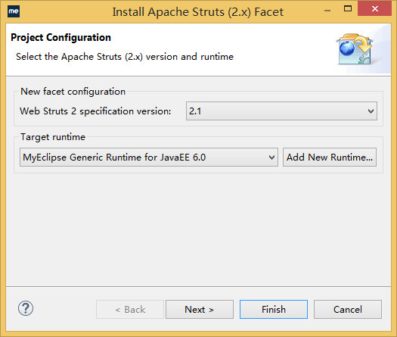
Finish, 完成struts2配置。

在MyEclipse中配置MySQL
- 下载mysql数据库并安装，安装后启动数据库。
- 下载mysql-connector.
- 点击myEclipse中的windows，点击Open Perspective, 再选中MyEclipse Database Explorer, 打开数据库。
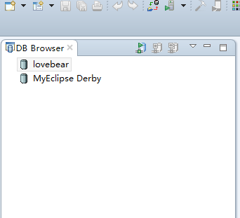
- 右键，选中new选项，依次填写表格中需要的内容，在driver-jar选项中，导入下载好的（解压过的）mysql-connector, 并如图修改driver className。
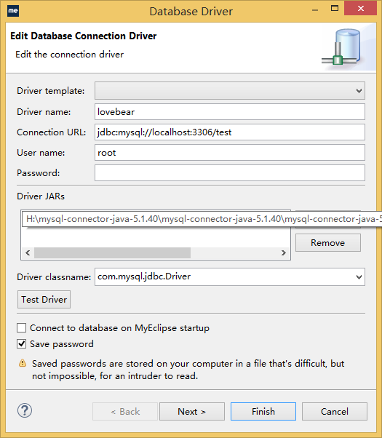
- 双击导入创建好的数据库，数据库基本配置完毕。

在Eclipse中配置Tomcat
MyEclipse自带Tomcat，右键项目，Debug as，MyEclipse Server Application, 选择Tomcat运行，即可。

图书SaaS设计

Web.xml
<?xml version="1.0" encoding="UTF-8"?>
<web-app xmlns:xsi="http://www.w3.org/2001/XMLSchema-instance" xmlns="http://java.sun.com/xml/ns/javaee" xsi:schemaLocation="http://java.sun.com/xml/ns/javaee http://java.sun.com/xml/ns/javaee/web-app_3_0.xsd" version="3.0">
<display-name>lab_2</display-name>
<filter>
<filter-name>struts2</filter-name>
<filter-class>org.apache.struts2.dispatcher.ng.filter.StrutsPrepareAndExecuteFilter</filter-class>
</filter>
<filter-mapping>
<filter-name>struts2</filter-name>
<url-pattern>/*</url-pattern>
</filter-mapping>
<welcome-file-list>
<welcome-file>index.jsp</welcome-file>
</welcome-file-list>
</web-app>
注意： 要将<url-pattern></url-pattern>中间添加/*

Struts.xml

<!DOCTYPE struts PUBLIC
"-//Apache Software Foundation//DTD Struts Configuration 2.0//EN"
"http://struts.apache.org/dtds/struts-2.0.dtd">
<struts>
<include file="struts-default.xml"/>
<package name="tutorial" extends="struts-default">
<action name="check" class="tutorial.Helloworld" method="execute">
<result name="success">/success.jsp</result>
<result name="error">/error.jsp</result>
</action>
<action name="details" class="tutorial.Helloworld" method="details">
<result name="success">details.jsp</result>
<result name="error">error.jsp</result>
</action>
<action name="delete" class="tutorial.Helloworld" method="delete">
<result name="success">OptionSuccess.jsp</result>
<result name="error">error.jsp</result>
</action>
<action name="edit" class="tutorial.Helloworld" method="edit">
<result name="success">edit.jsp</result>
<result name="error">error.jsp</result>
</action>
<action name="save" class="tutorial.Helloworld" method="save">
<result name="success">OptionSuccess.jsp</result>
<result name="error">EditError.jsp</result>
</action>
<action name="add" class="tutorial.Helloworld" method="add">
<result name="success">add.jsp</result>
<result name="error">error.jsp</result>
</action>
<action name="upload" class="tutorial.Helloworld" method="upload">
<result name="success">OptionSuccess.jsp</result>
<result name="error">AddError.jsp</result>
</action>
<action name="returnIndex" class="tutorial.Helloworld" method="returnIndex">
<result name="success">index.jsp</result>
</action>
</package>
</struts>
注意：上面的package包不能为空，添加上自己创建的包名。
其中包含了一些anction，用于触发action类和结果导向的jsp，Action类的说明在下面。

Action类
序号 | Action类名 | 作用 | 操作列表 | 操作说明
1 | Helloworld | 完成需要的所有操作 | ReturnIndex | 发生错误或已到达最终界面时，点击返回主页面索引
1 | Helloworld | 完成需要的所有操作 | Execute | 第一个任务  输入作者名字，查询该作者所著的全部图书的题目
1 | Helloworld | 完成需要的所有操作 | Details | 第二个任务  展示图书详细信息和作者详细信息
1 | Helloworld | 完成需要的所有操作 | Delete | 第三个任务  对应行的图书从数据表中删除
1 | Helloworld | 完成需要的所有操作 | Edit | 跳转到编辑图书信息界面
1 | Helloworld | 完成需要的所有操作 | Save | 第五个任务  保存并上传修改编辑的信息
1 | Helloworld | 完成需要的所有操作 | Add | 跳转到添加图书界面
1 | Helloworld | 完成需要的所有操作 | Upload | 第四个任务  保存并上传添加的图书信息，若作者库中无该作者，同时添加作者信息到作者库

辅助类
无

JSP页面
序号 | 页面名 | 作用 | 页面核心元素(form) | Form对应的action name | Form中提交的数据项
1 | Success.jsp | 显示查询作者后正确显示的图书界面 | Details | Dtails | ISBNtmp
1 | Success.jsp | 显示查询作者后正确显示的图书界面 | Delete | Delete | ISBNtmp
1 | Success.jsp | 显示查询作者后正确显示的图书界面 | Edit | Edit | ISBNtmp
2 | Index.jsp | 初始索引界面（查询和添加） | Check | Check | Name
2 | Index.jsp | 初始索引界面（查询和添加） | Add | Add | N/A
3 | Edit.jsp | 修改图书信息 | Save | Save | BookTitle  BookPublisher  BookPublishDate  BookPrice  AuthorID
4 | Add.jsp | 添加图书界面 | Upload | Upload | BookISBN  BookTitle  BookPublisher  BookPublishDate  BookPrice  AuthorID  AuthorName  AuthorAge  AuthorCountry
5 | Details.jsp | 显示图书和作者的详细信息 | ReturnIndex | ReturnIndex | BookISBN  BookTitle  BookPublisher  BookPublishDate  BookPrice  AuthorID  AuthorName  AuthorAge  AuthorCountry
6 | OptionSuccess.jsp | 操作成功显示界面 | ReturnIndex | ReturnIndex | N/A
7 | Error.jsp | 普通错误界面显示 | N/A | N/A | N/A
8 | AddError.jsp | 添加图书错误界面提示 | N/A | N/A | N/A
9 | EditError | 修改图书错误界面提示 | N/A | N/A | N/A

各Action/JSP之间的调用和消息传递关系
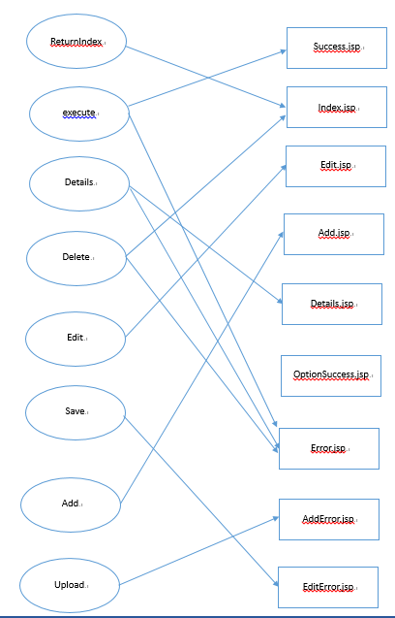

图书SaaS核心代码

按作者查询
Action类：
public String execute() {
String ret = ERROR;
Connection conn = null;

try {
String URL = "jdbc:mysql://localhost/bookdb";
Class.forName("com.mysql.jdbc.Driver");
conn = DriverManager.getConnection(URL, "root", "");
String sql = "select ISBN,Title from book where AuthorID in (select AuthorID from Author where";
sql+=" name = ?)";
PreparedStatement ps = conn.prepareStatement(sql);
ps.setString(1, name);
ResultSet rs = ps.executeQuery();
while (rs.next()) {
ISBN.add(rs.getString("ISBN"));
Title.add(rs.getString("Title"));
ret = SUCCESS;
}
rs.close();
ps.close();
conn.close();
} catch (Exception e) {
ret = ERROR;
} finally {
if (conn != null) {
try {
conn.close();
} catch (Exception e) {
}
}
}
return ret;
}
JSP：
<%@ page contentType="text/html; charset=UTF-8" %>
<%@ taglib prefix="s" uri="/struts-tags" %>
<html>
<head>
<title>Successful Checked</title>
</head>
<body>
<span style="display:block; text-align:center">
The Author You Check For is <b><s:property value="name"/></b><br>
And His(Her) Books' <b>ISBN</b> and <b>Title</b> are:
</span>
<s:set name="list1" value="ISBN"></s:set>
<s:set name="list2" value="Title"></s:set>
<table align="center" class="table">
<tr>
<th><b>ISBN</b></th><th><b>Title</b></th><th><b>Options</b></th>
</tr>

<s:iterator value="#list1" id="u" status="st">

<tr>
<td><s:property/></td>
<td><a href="details.action?ISBNtmp=<s:property value="u"/>"><s:property value="#list2[#st.index]"/></a></td>
<td>
<a href="delete.action?ISBNtmp=<s:property value="u"/>">delete</a>
<a href="edit.action?ISBNtmp=<s:property value="u"/>">edit</a>
</td>
</tr>

</s:iterator>
</table>

</body>
</html>

展示图书详细信息
Action类：
public String details() {
String ret = ERROR;
Connection conn = null;

try {

String URL = "jdbc:mysql://localhost/bookdb";
Class.forName("com.mysql.jdbc.Driver");
conn = DriverManager.getConnection(URL, "root", "");
String sql = "select * from book where";
sql+=" ISBN = ?";
PreparedStatement ps = conn.prepareStatement(sql);
ps.setString(1, ISBNtmp);
ResultSet rs = ps.executeQuery();

while (rs.next()) {
BookISBN=rs.getString("ISBN");
System.out.println("lll"+BookISBN);
BookTitle=rs.getString("Title");
BookPublisher=rs.getString("Publisher");
BookPublishDate=rs.getString("PublishDate");
BookPrice=rs.getString("Price");
AuthorID=rs.getString("AuthorID");
ret = SUCCESS;
}

sql = "select * from author where";
sql+=" AuthorID = ?";
ps = conn.prepareStatement(sql);
ps.setString(1, AuthorID);
rs = ps.executeQuery();
while (rs.next()) {
AuthorName=rs.getString("name");
AuthorAge=rs.getString("Age");
AuthorCountry=rs.getString("Country");
ret = SUCCESS;
}
rs.close();
ps.close();
conn.close();
} catch (Exception e) {
ret = ERROR;
} finally {
if (conn != null) {
try {
conn.close();
} catch (Exception e) {
}
}
}
return ret;
}
JSP：
<%@ page contentType="text/html; charset=UTF-8" %>
<%@ taglib prefix="s" uri="/struts-tags" %>

<!DOCTYPE HTML PUBLIC "-//W3C//DTD HTML 4.01 Transitional//EN">
<html>
<head>
<title>Here is The Details</title>
</head>
<body>
<table align="center" class="table">
<tr>
<th>Category</th><th>Content</th>
</tr>
<tr>
<td>BookISBN</td><td><s:property value="BookISBN"/></td>
</tr>
<tr>
<td>BookTitle</td><td><s:property value="BookTitle"/></td>
</tr>
<tr>
<td>BookPublisher</td><td><s:property value="BookPublisher"/></td>
</tr>
<tr>
<td>BookPublishDate</td><td><s:property value="BookPublishDate"/></td>
</tr>
<tr>
<td>BookPrice</td><td><s:property value="BookPrice"/></td>
</tr>
<tr>
<td>AuthorID</td><td><s:property value="AuthorID"/></td>
</tr>
<tr>
<td>AuthorName</td><td><s:property value="AuthorName"/></td>
</tr>
<tr>
<td>AuthorAge</td><td><s:property value="AuthorAge"/></td>
</tr>
<tr>
<td>AuthorCountry</td><td><s:property value="AuthorCountry"/></td>
</tr>
</table>
<form action="returnIndex" method="post">
<input type="submit" value="Return to Index"/>
</form>
</body>
</html>

删除图书
Action类：
public String delete() {
String ret = ERROR;
Connection conn = null;

try {
String URL = "jdbc:mysql://localhost/bookdb";
Class.forName("com.mysql.jdbc.Driver");
conn = DriverManager.getConnection(URL, "root", "");
String sql = "delete from book where";
sql+=" ISBN = ?";
PreparedStatement ps = conn.prepareStatement(sql);
ps.setString(1, ISBNtmp);
if (ps.executeUpdate()==1){
ret=SUCCESS;
}
ps.close();
conn.close();
} catch (Exception e) {
ret = ERROR;
} finally {
if (conn != null) {
try {
conn.close();
} catch (Exception e) {
}
}
}
return ret;
}
JSP：
<%@ page contentType="text/html; charset=UTF-8" %>
<%@ taglib prefix="s" uri="/struts-tags" %>

<!DOCTYPE HTML PUBLIC "-//W3C//DTD HTML 4.01 Transitional//EN">
<html>
<head>
<title>Options Success</title>
</head>
<body>
Your Options are Successfully Executed!
<form action="returnIndex" method="post">
<input type="submit" value="Return to Index"/>
</form>
</body>
</html>

新增图书/作者(可选)
Action类：
public String add() {
return SUCCESS;
}

public String upload() {
String ret = ERROR;
Connection conn = null;
int flag=0;

try {
String URL = "jdbc:mysql://localhost/bookdb";
Class.forName("com.mysql.jdbc.Driver");
conn = DriverManager.getConnection(URL, "root", "");
String sql = "select * from author where";
sql += " AuthorID = ?";
PreparedStatement ps = conn.prepareStatement(sql);
ps.setString(1, AuthorID);
ResultSet rs = ps.executeQuery();
while (rs.next()) {
flag=1;
}
if(flag!=1){
sql="insert into Author(AuthorID,Name,Age,Country) values(?,?,?,?)";
try{
ps = conn.prepareStatement(sql);
ps.setString(1, AuthorID);
ps.setString(2, AuthorName);
ps.setString(3, AuthorAge);
ps.setString(4, AuthorCountry);
ps.executeUpdate();
ps.close();
}catch (Exception e){
ret=ERROR;
}
}

sql = "insert into book(ISBN,Title,AuthorID,Publisher,PublishDate,Price) values(?,?,?,?,?,?)";
ps = conn.prepareStatement(sql);
ps.setString(1, BookISBN);
ps.setString(2, BookTitle);
ps.setString(3, AuthorID);
ps.setString(4, BookPublisher);
ps.setString(5, BookPublishDate);
ps.setString(6, BookPrice);
if(ps.executeUpdate()==1){
ret = SUCCESS;
}
rs.close();
ps.close();
conn.close();
} catch (Exception e) {
ret = ERROR;
} finally {
if (conn != null) {
try {
conn.close();
} catch (Exception e) {
}
}
}
return ret;
}
JSP：
<%@ page contentType="text/html; charset=UTF-8" %>
<%@ taglib prefix="s" uri="/struts-tags" %>

<!DOCTYPE HTML PUBLIC "-//W3C//DTD HTML 4.01 Transitional//EN">
<html>
<head>
<title>Here to Add</title>
</head>

<body>
<form action="upload" method="post">
<table align="center" class="table">
<tr>
<th>Category</th><th>Add Content</th>
</tr>
<tr>
<td>BookISBN</td><td><input type="text" name="BookISBN"/></td>
</tr>
<tr>
<td>BookTitle</td><td><input type="text" name="BookTitle"/></td>
</tr>
<tr>
<td>BookPublisher</td><td><input type="text" name="BookPublisher"/></td>
</tr>
<tr>
<td>BookPublishDate</td><td><input type="text" name="BookPublishDate"/></td>
</tr>
<tr>
<td>BookPrice</td><td><input type="text" name="BookPrice"/></td>
</tr>
<tr>
<td>AuthorID</td><td><input type="text" name="AuthorID"/></td>
</tr>
<tr>
<td>AuthorName</td><td><input type="text" name="AuthorName"/></td>
</tr>
<tr>
<td>AuthorAge</td><td><input type="text" name="AuthorAge"/></td>
</tr>
<tr>
<td>AuthorCountry</td><td><input type="text" name="AuthorCountry"/></td>
</tr>
</table>
<span style="display:block; text-align:center"><input type="submit" value="Upload" />
</span>
</form>
</body>
</html>

更新图书信息(可选)
Action类：
public String edit() {
if(ISBNtmp.equals("")){
return ERROR;
}else{
return SUCCESS;
}
}

public String save() {
String ret = ERROR;
Connection conn = null;

try {
String URL = "jdbc:mysql://localhost/bookdb";
Class.forName("com.mysql.jdbc.Driver");
conn = DriverManager.getConnection(URL, "root", "");
String sql = "update book set Title=?,AuthorID=?,Publisher=?,PublishDate=?,Price=? where";
sql+=" ISBN = ?";
PreparedStatement ps = conn.prepareStatement(sql);
ps.setString(1, BookTitle);
ps.setString(2, AuthorID);
ps.setString(3, BookPublisher);
ps.setString(4, BookPublishDate);
ps.setString(5, BookPrice);
ps.setString(6, ISBNtmp);
if(ps.executeUpdate()==1){
ret = SUCCESS;
}
ps.close();
conn.close();
} catch (Exception e) {
ret = ERROR;
} finally {
if (conn != null) {
try {
conn.close();
} catch (Exception e) {
}
}
}
return ret;
}
JSP：
<%@ page contentType="text/html; charset=UTF-8" %>
<%@ taglib prefix="s" uri="/struts-tags" %>

<!DOCTYPE HTML PUBLIC "-//W3C//DTD HTML 4.01 Transitional//EN">
<html>
<head>
<title>Here to Edit</title>
</head>

<body>
<form action="save" method="post">
<table align="center" class="table">
<tr>
<th>Category</th><th>Edit Content</th>
</tr>
<tr>
<td><s:hidden name="ISBNtmp" value="%{ISBNtmp}"/></td>
</tr>
<tr>
<td>BookTitle</td><td><input type="text" name="BookTitle"/></td>
</tr>
<tr>
<td>BookPublisher</td><td><input type="text" name="BookPublisher"/></td>
</tr>
<tr>
<td>BookPublishDate</td><td><input type="text" name="BookPublishDate"/></td>
</tr>
<tr>
<td>BookPrice</td><td><input type="text" name="BookPrice"/></td>
</tr>
<tr>
<td>AuthorID</td><td><input type="text" name="AuthorID"/></td>
</tr>
</table>
<span style="display:block; text-align:center"><input type="submit" value="Save" />
</span>
</form>
</body>
</html>

图书SaaS的SAE部署

步骤
- 注册：
注册新浪云账号，并登录。如下图为登陆成功

- 创建应用：
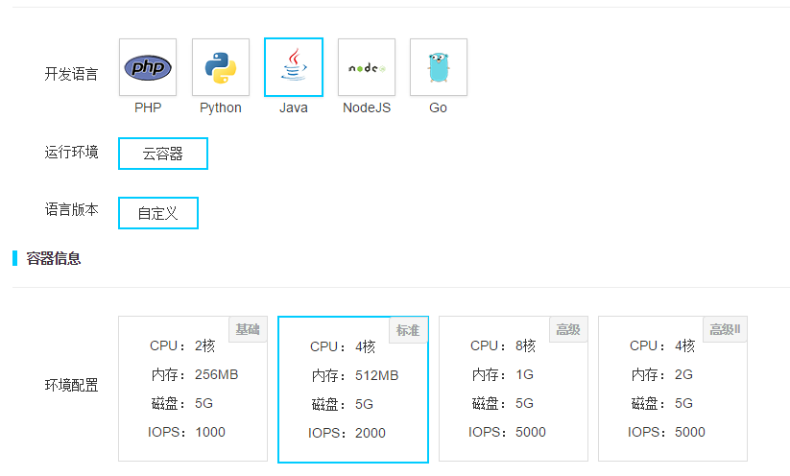
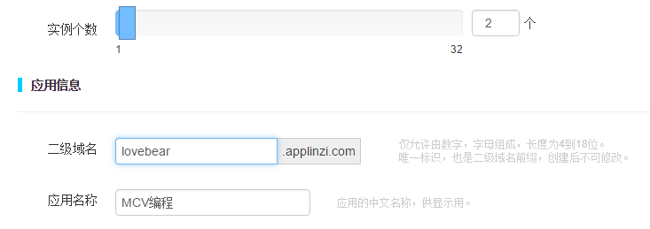
- 导入应用：
将项目的war导出，并上传到SAE的代码区，上传成功如下所示：
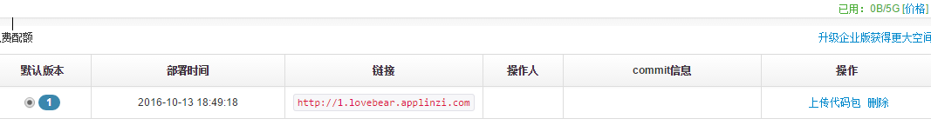
- 配置MySQL：
初始化SAE数据库，注册数据库账号，创建管理数据库。
然后，导出数据库中的book表和author表，并添加到SAE数据库中。
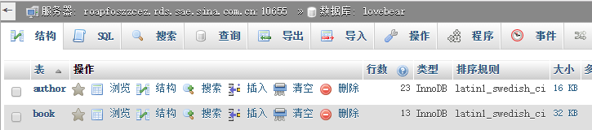

外在访问结果
给出访问SAE上的图书SaaS的地址；
给出屏幕截图结果，要展示出核心功能。
SAE上图书SaaS地址为：http://1.lovebear.applinzi.com/

截图展示：
- 进入时索引界面：
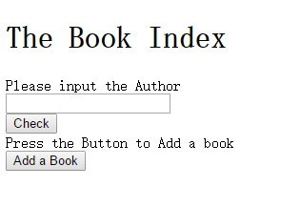
- 输入作者名字进行查询全部图书
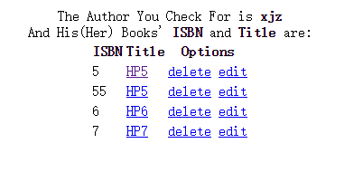
- 点击图书名字查看详细信息
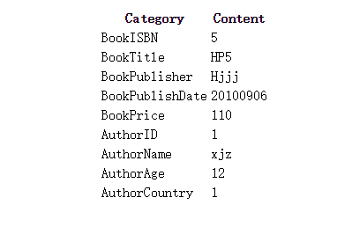
- 删除图书
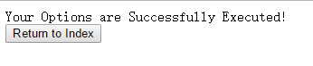
删除的是ISBN=5的图书（上面有），来看一下删没删掉。
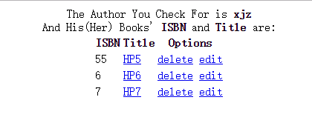
可见，已经把它删除了。
- 编辑图书信息
此时编辑ISBN=55的图书信息
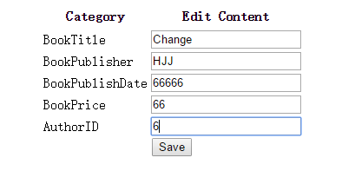
点击save，操作成功界面弹出。
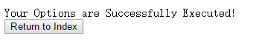
我们再来看一下ISBN=55的详细信息是否改变
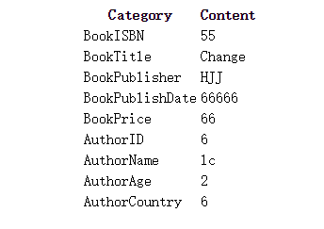
可见，已经更改成功。
- 添加图书
先来个作者库有此作者的
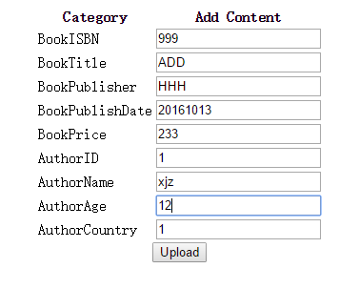
来看看添加是否成功
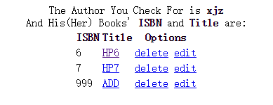
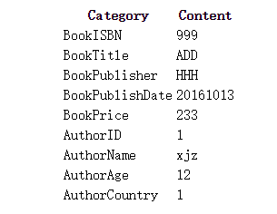
可见，添加成功。
先来个作者库没有此作者的
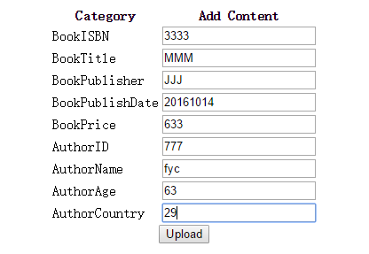
看看添加是否成功
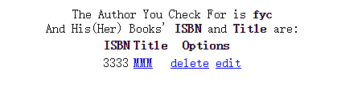
新作者中有图书，再看一下图书信息
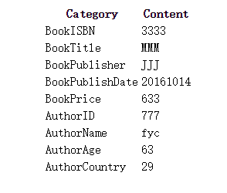
可见，这样也是添加成功。
- 我的每个界面都会有returnIndex按钮，用来返回主界面Index，方便再次查询，或出错后查询。在添加和修改图书时，若出现错误，我的错误提示界面会给出相应的提示。

计划与实际进度
任务编号 | 计划时间长度（分钟） | 实际耗费时间（分钟） | 提前或延期的原因分析
1.基本环境搭建 | 30 | 60 | 搭建时出了点错误
2．基本的三个任务 | 100 | 120 | 刚开始不太会
3．扩展的两个任务 | 100 | 30 | 基本的会了，扩展的就差不多了
4.部署到新浪云 | 20 | 30 | 还需要进行一些修改和设置

小结
这次实验让我通过struts2来进行了MVC编程。刚开始的时候不是很会，查阅了很多的资料，并和同学进行了交流讨论，我终于尝试着写出了第一个任务（查询）。后来发现，在写出来第一个之后，其他的任务都大同小异，甚至说，struts2编程都是比较相似的，剩下的写出来都比较容易了。我终于通过自己的努力把MVC编程写出来了，也写出了我的算是第一个真正的网页。之后是部署到新浪云，我相当于终于拥有了一个属于自己的可外接访问网页，我觉得这次试验学到了很多，很有意义。

